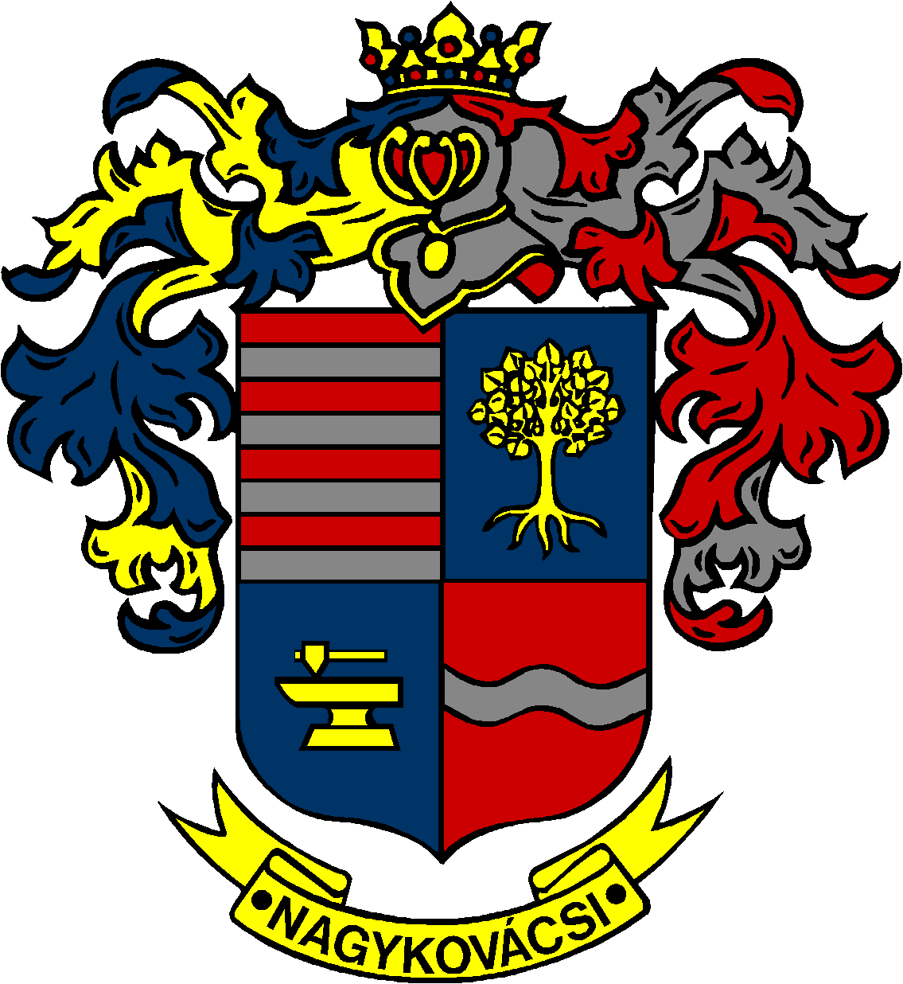

NAGYKOVÁCSI NAGYKÖZSÉG ÖNKORMÁNYZAT

ÜGYRENDI, ÖSSZEFÉRHETETLENSÉGI, JOGI ÉS KÜLSŐ KAPCSOLATOK BIZOTTSÁG

ELNÖKE

MEGHÍVÓ
Nagykovácsi Nagyközség Önkormányzatának
Ügyrendi, összeférhetetlenségi, jogi és külső kapcsolatok bizottsági
ülésére

Az ülés helye: Vállalkozói Inkubátorház
Időpontja: 2015. szeptember 16. szerda 08.00 óra

Napirend:

- Nagykovácsi Nagyközség Önkormányzata Képviselő-testületének önkormányzati rendelete a helyi népszavazás kezdeményezéséhez szükséges választópolgárok számáról – E-99
Előterjesztő: Kiszelné Mohos Katalin polgármester
Előadó: dr. Németh Zsanett aljegyző
Tárgyalja: ÜB

- Nagykovácsi Nagyközség Önkormányzata Képviselő-testületének önkormányzati rendelete a tulajdonában álló közterületek használatának rendjéről – E-112
Előterjesztő: Kiszelné Mohos Katalin polgármester
Előadó: dr. Németh Zsanett aljegyző
Tárgyalja: ÜB

- Nagykovácsi Nagyközség Önkormányzata Képviselő-testületének önkormányzati rendelete a közszolgálati jogviszonyban állókat megillető szociális, jóléti és egészségügyi juttatásokról, támogatásokról – E-100
Előterjesztő: Kiszelné Mohos Katalin polgármester
Előadó: Papp István jegyző
Tárgyalja: ÜB

- Javaslat a Pilisi Medence Kistérség Önkormányzati Területfejlesztési Társulás Egyesülethez (rövid nevén Pilisi KÖTET Egyesület) való csatlakozáshoz – E-105
Előterjesztő: Kiszelné Mohos Katalin polgármester
Előadó: Papp István jegyző
Tárgyalja: ÜB

- Javaslat a Budakörnyéki Önkormányzati Társulás Társulási Megállapodása módosításának elfogadására – E-106
Előterjesztő: Kiszelné Mohos Katalin polgármester
Előadó: Papp István jegyző
Tárgyalja: ÜB

- Kecskehát területével kapcsolatos tájékoztatás
Előterjesztő: Bánóczi Margit ÜB elnök

Zárt ülés:

- Javaslat „Év Polgárőre Díj” adományozására – E-107 – ZÁRT ÜLÉSEN TÁRGYALANDÓ
Előterjesztő: Kiszelné Mohos Katalin polgármester
Előadó: Papp István jegyző
Tárgyalja: ÜB

Nagykovácsi, 2015. szeptember 11.

Bánóczi Margit sk.
Bizottsági elnök

